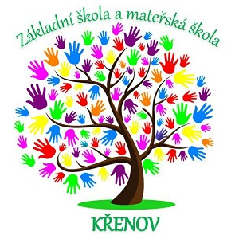 ***Měsíční plán – listopad 2024***

|  |  |  |
| --- | --- | --- |
| 1. 11. | Halloween | 1. – 9. ročník |
| 1. 11. | Logopedická despitáž | MŠ |
| 6. 11. | Focení | MŠ |
| 8. 11. | Keramická dílna ( 2.,3.,4. ročník) | ZŠ |
| 12. 11. | Keramická dílna (1.,5. ročník) | ZŠ |
| 12. 11. | Baryček - hravá zdravověda pro děti - zlomeniny | MŠ |
| 20. 11. | Přednáška pro děvčata | 4. – 6. ročník |
| 21. 11. | Rodičovské schůzky | ZŠ |
|  |  |  |
|  |  |  |
|  |  |  |